
Facultad de ingeniería
Ingeniería de software I

PROYECTO INGENIERÍA DE SOFTWARE CUARTO INCREMENTO PARA EL SISTEMA BIOMÉTRICO WEB EUGCOM

Autores:
Benjamín Alberto Franco Silva
Vicente Ignacio Henríquez Cortés
Addán Ignacio Sáez Rodríguez
Felipe Andrés Uribe del Pino
Catalina Vidal Gallardo
Diego Yves Amaro Véliz Riquelme

Profesor:
Paulo Luis Francisco Quinsacara Jofré

Santiago, Chile
2025
ÍNDICE DE CONTENIDOS

1. INTRODUCCIÓN 7
2. PROPUESTA DE SOLUCIÓN E INCREMENTO DONDE SE ESPECIFICA EL INCREMENTO 8
2.1 Propuesta de solución 8
2.2 Especificación del Incremento (Cuarto Incremento) 9
2.3 Cantidad de casos de uso 9
2.4 Porcentaje parcial 10
2.5 Porcentaje acumulado 11
3. PRODUCT BACKLOG 13
4. SPRINT BACKLOG Y VISTA EXTERNA 14
4.1 Sprint backlog 14
4.2 Vista externa ( Casos de uso ) 14
5. SPRINT VISTAS 17
5.1 Vista lógica 17
5.1.1 Diagrama de clases 17
5.1.2 Modelado de datos 19
5.2 Vista de proceso: 20
5.2.1 Diagramas de secuencias 20
5.3 Vista desarrollo 21
5.3.1 Diagrama de componentes 21
5.4 Vista física 23
5.4.1 Diagrama de despliegue 23
6. MANUAL DE INSTALACIÓN Y NAVEGACIÓN 25
6.1 Requisitos de hardware 25
6.2 Requisitos de Software 25
6.3 Instalación de dependencias 26
6.4 Pasos para la instalación 27
6.5 Ejecución del sistema 27
6.6 Solución de errores comunes 28
6.7 Árbol de navegación 29
7. PRUEBAS UNITARIAS 31
7.1 Prueba unitaria CU N°7.1 31
7.2 Prueba unitaria CU N°7.3 33
8. SPRINT REVIEW 37
8.1 Backlog Review 37
8.2 Tabla de esfuerzo 37
8.3 Gráficos de seguimiento 38
8.3.1 Burn down chart 38
8.3.2 Burn Up chart 38
8.3.3 Velocidad del equipó 39
8.4 Retrospectiva 40
8.4.1 Plan de mejora 40
9. ANEXO 42
9.1 Propuesta de solución detallada 42
9.1.1 Pila Tecnológica 43
9.2 Pdf diagrama de clases y modelado datos: 44
9.3 Pdf vista de proceso 44
9.4 Pdf vista componentes 44
9.5 Pdf vista despliegue 44
9.6 Diagrama de clases y modelado de datos 44
9.7 Árbol de navegación y vista del menú desplegable 49
9.8 Pdf Tabla de esfuerzo 49
9.9 Diagrama de despliegue 50
10. REFERENCIAS 52

ÍNDICE DE FIGURAS

1. INTRODUCCIÓN 7
2. PROPUESTA DE SOLUCIÓN E INCREMENTO DONDE SE ESPECIFICA EL INCREMENTO 8
Figura 2.1 gráfico de barras de casos de uso 10
Figura 2.2 gráfico circular de porcentaje parcial 11
Figura 2.3 gráfico de barras porcentaje acumulado 12
3. PRODUCT BACKLOG 13
4. SPRINT BACKLOG Y VISTA EXTERNA 15
5. SPRINT VISTAS 20
Figura 5.1 Diagrama de clases UML del sistema Biométrico web 21
Figura 5.2 Diagrama modelo de datos de sistema web EUGCOM 22
Figura 5.3 Caso de uso uso N°5.6, Imprimiendo informe de asistencia 24
Figura 5.4 Caso de uso N°5.7, Visualizando informe diario de asistencia 25
Figura 5.5 Caso de uso N°6.7, Imprimiendo permisos seleccionados 26
Figura 5.6 Caso de uso N°6.8, Eliminando permisos 27
Figura 5.7 Diagrama de componentes de EugCom 29
Figura 5.8 Diagrama de despliegue de EugCOM 31
6. MANUAL DE INSTALACIÓN Y NAVEGACIÓN 32
Figura 6.1 “Árbol de navegación EugCOM” 36
Figura 6.2 “Vista navegación menú desplegable externa” 37
7. PRUEBAS UNITARIAS 38
Figura 7.1 “Captura de pantalla de prueba 1-2-3 caso de uso N°5.6” 40
Figura 7.2 “Captura de pantalla de prueba 1-2-3 caso de uso N°5.6” 44
Figura 7.3 “Captura de pantalla de prueba 1-2-3 caso de uso N°6.7” 48
Figura 7.4 “Captura de pantalla de prueba 1-2-3 caso de uso N°6.8” 52
8. SPRINT REVIEW 54
Figura 8.1 Gráfica Burn-Down del esfuerzo del equipo 55
Figura 8.2 Gráfica Burn-Up del esfuerzo del equipo 57
Figura 8.3 Velocidad del equipo 58
9. ANEXO 60
10. REFERENCIAS 70

ÍNDICE DE TABLAS

1. INTRODUCCIÓN 8
2. PROPUESTA DE SOLUCIÓN E INCREMENTO DONDE SE ESPECIFICA EL INCREMENTO 9
3. PRODUCT BACKLOG 14
Tabla 3.1 Product backlog 14
4. SPRINT BACKLOG Y VISTA EXTERNA 16
Tabla 4.1 Sprint backlog 16
Tabla 4.2 Caso de uso N°5.6, Imprimiendo informe de asistencia 17
Tabla 4.3 Caso de uso N°5.7, Visualizando informe diario de asistencia 18
Tabla 4.4 Caso de uso N°6.7, Imprimiendo permisos seleccionados 19
Tabla 4.5 Caso de uso N°6.8, Eliminando permisos 20
5. SPRINT VISTAS 21
6. MANUAL DE INSTALACIÓN Y NAVEGACIÓN 33
Tabla 6.1 solución de errores comunes 36
7. PRUEBAS UNITARIAS 39
Tabla 7.1 Caso de uso N°5.6, Imprimiendo informe de asistencia 39
Tabla 7.2 Caso de uso N°5.7, Visualizando informe diario de asistencia 43
Tabla 7.3 Caso de uso N°6.7, Imprimiendo permisos seleccionados 47
Tabla 7.4 Caso de uso N°6.8, Eliminando permisos 51
8. SPRINT REVIEW 55
Tabla 8.1 Sprint Backlog Review 55
Tabla 8.2 Tabla de esfuerzo 55
Tabla 8.3 “Plan de mejora” 60
9. ANEXO 61
10. REFERENCIAS 71

INTRODUCCIÓN

El presente documento aborda el desarrollo y la especificación del Cuarto Incremento para el Sistema Biométrico Web EUGCOM, un sistema de gestión de Recursos Humanos. Este entregable marca el inicio formal de la implementación del proyecto, donde se ha priorizado y documentado un mínimo del 100% de los casos de uso previamente identificados. Se ha iniciado la traza y documentación de los eventos clave de la metodología Scrum++, que rigen el ciclo de vida de desarrollo de este proyecto.

A lo largo de este informe, se detalla la propuesta de solución arquitectónica, fundamentada en un modelo Cliente-Servidor con enfoque en Microservicios, diseñada para proporcionar una plataforma robusta, escalable y segura para la administración de RRHH de EUGCOM. Se presentarán los componentes clave de esta arquitectura, las tecnologías seleccionadas (PHP, MySQL, JavaScript, HTML, CSS y Bootstrap), y las consideraciones fundamentales de diseño, seguridad, escalabilidad y manejo de errores. Además, se hará referencia explícita a la cantidad de casos de uso cubiertos en este incremento, la metodología de desarrollo empleada y la documentación asociada, todo ello en conformidad con los requisitos establecidos para esta primera entrega.

PROPUESTA DE SOLUCIÓN E INCREMENTO DONDE SE ESPECIFICA EL INCREMENTO

En esta sección se documentará la propuesta de solución más conocida como arquitectura del proyecto, con la especificación del incremento y la cantidad de casos de uso, el porcentaje parcial del incremento y el acumulado.

Propuesta de solución

La propuesta de solución para el sistema de gestión de RRHH de EUGCOM se basa en una Arquitectura Cliente-Servidor en Capas, la cual será implementada con un enfoque de Microservicios para el backend. Este modelo arquitectónico se elige por su robustez, su capacidad de escalabilidad independiente de los módulos, su facilidad de mantenimiento y su flexibilidad para integrar futuras funcionalidades, respondiendo directamente a la complejidad y variedad de los requisitos detallados en el documento.

La persistencia de datos se gestionará mediante una base de datos utilizando el gestor de base de datos MySQL/MariaDB, que almacenará toda la información crítica del sistema. El backend se desarrollará principalmente en PHP versión 7.4. El servidor web será Apache (gestionado convenientemente con XAMPP V3.3.0 en entornos de desarrollo), que facilitará la ejecución de PHP y la entrega del contenido.

La interfaz gráfica de usuario (Frontend) será una aplicación web interactiva, desarrollada con JavaScript, HTML y CSS. JavaScript se encargará de la lógica de presentación y de las interacciones dinámicas. HTML estructurará el contenido de la página, y CSS se utilizará para el diseño y estilo visual. Se integrará la librería Bootstrap para asegurar un diseño responsivo, modular y consistente, que se adapte a las necesidades visuales y de usabilidad identificadas. Revisar anexo 8.1.

Especificación del Incremento (Cuarto Incremento)

Se detalla el cuarto incremento del proyecto "Sistema Biométrico Web EUGCOM". Este incremento se enfoca en establecer las bases fundamentales del sistema, cubriendo los casos de uso iniciales y la estructura arquitectónica definida bajo la metodología Scrum++.

Cantidad de casos de uso

El cuarto incremento comprende la implementación y documentación de 2 casos de uso del sistema, los cuales han sido seleccionados como prioritarios para el inicio del desarrollo.

La figura 2.1 representa la distribución de los casos de uso clasificados por su incremento o categoría, mostrando la cantidad específica para cada tipo.
Figura 2.1 gráfico de barras de casos de uso
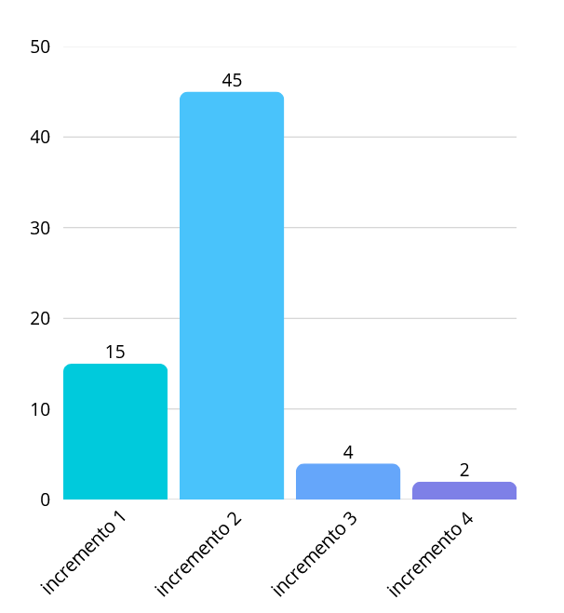

Fuente: Elaborado por el estudiante de acuerdo con el proyecto

Porcentaje parcial

Este incremento logra cubrir un 3% de los casos de uso. Este porcentaje se considera el porcentaje parcial que representan los porcentajes de los incrementos acumulados para esta entrega. La Figura 2.2 ilustra este porcentaje parcial en un gráfico circular.

Figura 2.2 gráfico circular de porcentaje parcial
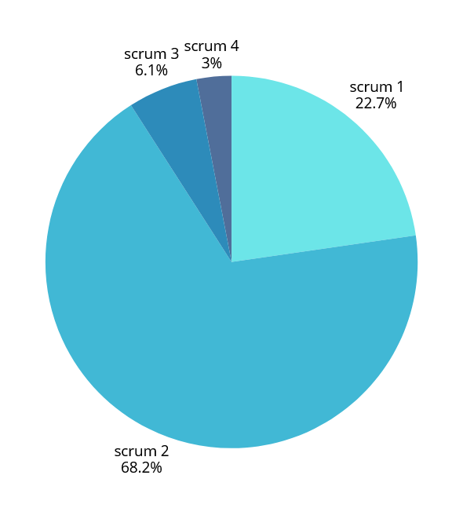

Fuente: Elaborado por el estudiante de acuerdo con el proyecto

Porcentaje acumulado

El porcentaje acumulado de necesidades cubiertas es un 100%.

La figura 2.3 presenta un gráfico de barras que ilustra la acumulación progresiva de la cantidad de casos de uso a través de sus categorías (Primarios, Secundarios, Terciarios, Cuaternarios) que representan los porcentajes de los incrementos acumulados. Este cumplimiento del 100% cumple con el requisito mínimo del 100% establecido. Cada barra muestra la suma porcentual total de los casos de uso hasta ese punto, lo que permite visualizar el crecimiento total a medida que se consideran más categorías.

Figura 2.3 gráfico de barras porcentaje acumulado
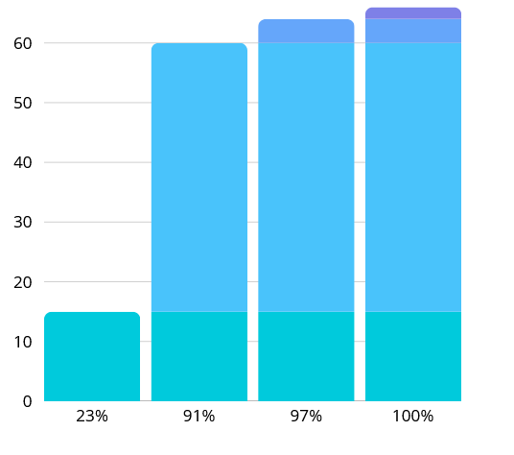

Fuente: Elaborado por el estudiante de acuerdo con el proyecto

PRODUCT BACKLOG

En la tabla 3.1 se ha establecido y mantenido un Product Backlog que contiene los requerimientos priorizados del sistema, una historia de usuario, descripción breve, prioridad, estimación y estado. Este backlog es fundamental para la planificación de los Sprints.

Tabla 3.1 Product backlog
CU | Caso de uso | Historia de usuario | Descripción breve | Prioridad | Estimación | Estado
7.1

7.3

Fuente: elaborado por estudiante de acuerdo con el proyecto

SPRINT BACKLOG Y VISTA EXTERNA

El sprint backlog se enfoca en el cuarto incremento del sistema web además la vista externa son los casos de uso de tipo extendido y sus nombres están formulados en gerundio, como se observa en los ejemplos presentes en el documento.

Sprint backlog

El Sprint Backlog de este cuarto incremento se ha enfocado en la Vista Externa del sistema, detallando los casos de uso que lo componen.

En la tabla 4.1 se especifica el conjunto de elementos del producto backlog para ser desarrollados en el sprint actual, junto con plan para entrega.

Tabla 4.1 Sprint backlog
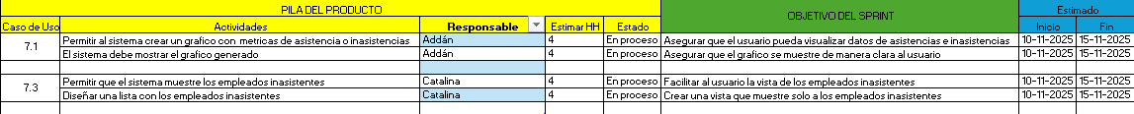

Vista externa ( Casos de uso )

La vista externa presenta los casos de uso donde son de tipo extendido y sus nombres están formulados en gerundio, como se observa en los ejemplos presentes en el documento.

En la Tabla 4.2 se puede visualizar el Caso de uso N°7.1 que consiste en mostrar un gráfico de asistencia o inasistencia del día actual, el proceso comienza cuando el usuario da clic en la opción de generar gráfico en el menú principal y luego el sistema usará la información de marcaje del día actual y generará el gráfico del personal presente y del personal ausente.

Tabla 4.2 Caso de uso N°7.1, Generando gráfico con métricas de asistencia
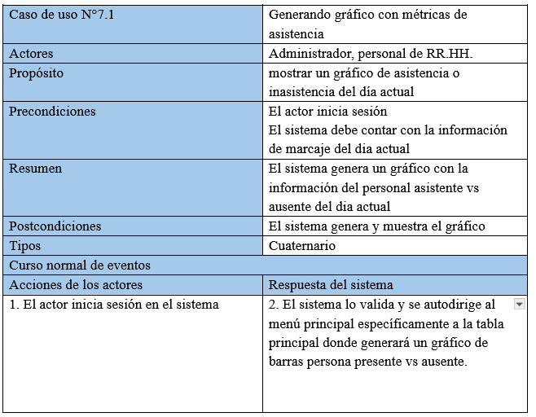

Fuente: Elaborado por el estudiante de acuerdo con el proyecto

En la Tabla 4.3 se puede visualizar el Caso de uso N°7.3 que consiste en mostrar una tabla con los empleados que estén ausentes ese día, el proceso comienza cuando el usuario da clic en la casilla de generar tabla de inasistencia y luego el sistema genera la tabla del personal ausente.

Tabla 4.3 Caso de uso N°7.3, visualizando lista con empleados inasistentes
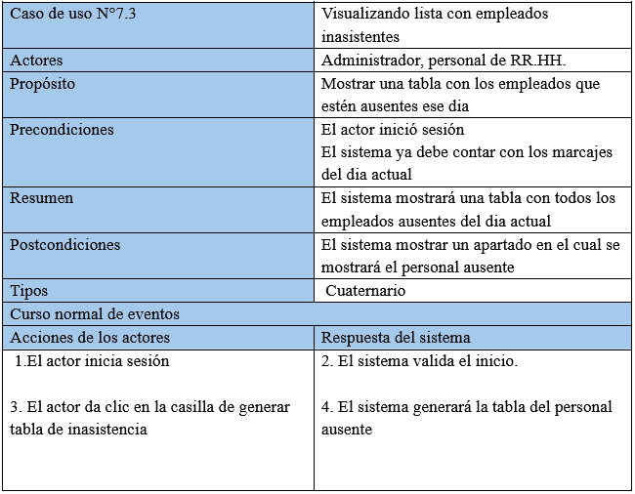

Fuente: Elaborado por el estudiante de acuerdo con el proyecto

SPRINT VISTAS

La arquitectura del sistema se describe a través de cinco perspectivas complementarias, cada una adaptada a una audiencia específica. Estas perspectivas se detallan a continuación.

Vista lógica

El propósito de la Vista Lógica es representar la estructura del sistema, incluyendo sus entidades, atributos, métodos y sus relaciones.

Diagrama de clases

La Figura 5.1 presenta un Diagrama de Clases UML, que es una parte integral del diseño Orientado a Objetos (OO). Visualiza las clases, sus atributos, métodos y las relaciones entre ellas, como herencia, asociación, agregación y composición. El diagrama también ilustra la multiplicidad. Para ver detalles del diagrama de clases revisar anexo 9.6.

Figura 5.1 Diagrama de clases UML del sistema Biométrico web

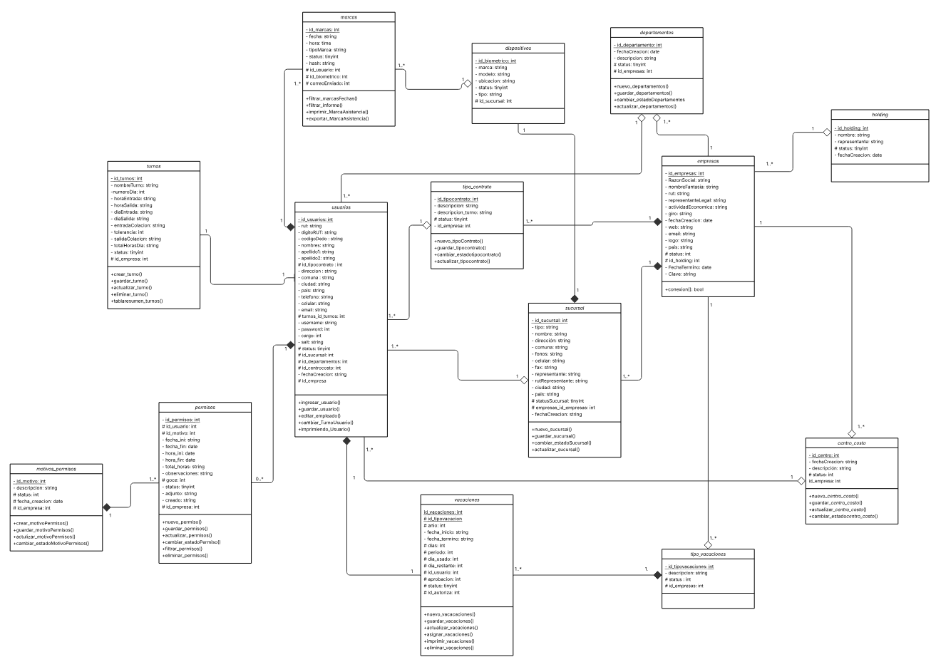

Fuente: Elaborado por el estudiante de acuerdo con el proyecto

Modelado de datos

La Figura 5.2 muestra un modelo de datos (también conocido como modelo entidad-relación), que representa la estructura lógica de la base de datos. Este modelo describe las entidades y sus relaciones, centrándose específicamente en los atributos que constituyen cada entidad. Enfatiza el almacenamiento de datos y la gestión de la información dentro de un sistema de base de datos relacional como MySQL. Revisar anexo 9.6 para más información de la relación

Figura 5.2 Diagrama modelo de datos de sistema web EUGCOM

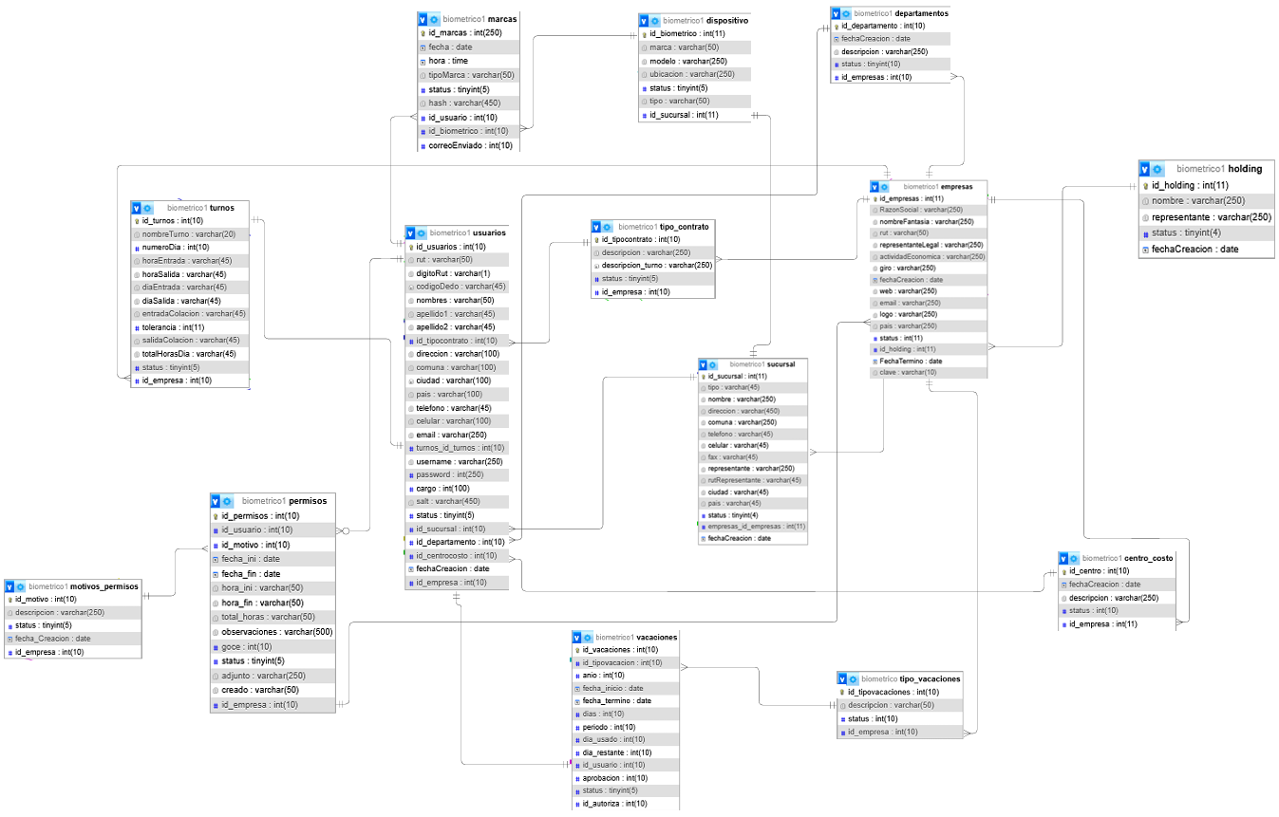

Fuente: Elaborado por el estudiante de acuerdo con el proyecto

Vista de proceso:

La vista de proceso captura aspectos de concurrencia y sincronización del diseño del sistema web EugCom.

Diagramas de secuencias

A continuación, se presentan los diagramas de secuencia, una vista dinámica del proceso que modela, en orden temporal, cómo interactúan actores y componentes del sistema (vistas, controladores, servicios y base de datos) para concretar cada caso de uso. En estas figuras se muestran las líneas de vida, las activaciones y los mensajes intercambiados (peticiones y respuestas), dejando explícito quién inicia cada acción, en qué secuencia ocurren los pasos y qué dependencias existen entre capas. Esta representación permite entender el flujo de proceso extremo a extremo, validar requisitos, identificar decisiones, alternativas y puntos de integración, y sirve como puente entre el análisis funcional y el diseño técnico previo a la implementación.

Vista desarrollo

La vista de desarrollo describe la organización estática del software en su entorno de desarrollo.

Diagrama de componentes

En la figura 5.3 diagrama se puede observar la arquitectura del sistema dividiéndolo en dos bloques: el Front-end y el Back-end.

Primero se encuentra el Front-end, que es la vista del usuario y la interfaz gráfica, construidos principalmente por CSS y JavaScript, apoyados por librerías como Bootstrap, jQuery, Chart.js y DataTables para mejorar la presentación y experiencia de usuario.

El Back-end, desarrollado en PHP, se encarga de gestionar la lógica del sistema, procesar los formularios, conectarse a la base de datos MySQL/MariaDB y manejar la autenticación de los usuarios mediante sesiones.

Está estructurado en archivos PHP organizados en la carpeta src, donde se encuentran módulos como el panel de control (dashboard.php), el manejo de tipos de contrato, y scripts para registrar o modificar información. Además, un archivo central de conexión (conexion.php) permite el acceso seguro y eficiente a la base de datos desde diferentes partes del sistema.

También se incluye un archivo biometrico.sql que contiene la estructura de la base de datos necesaria para la operación del sistema, junto con un instalador de MariaDB. En conjunto, estos componentes permiten que el sistema procese los datos, los almacena de forma estructurada, y genere contenido dinámico para el usuario.

Figura 5.7 Diagrama de componentes de EugCom
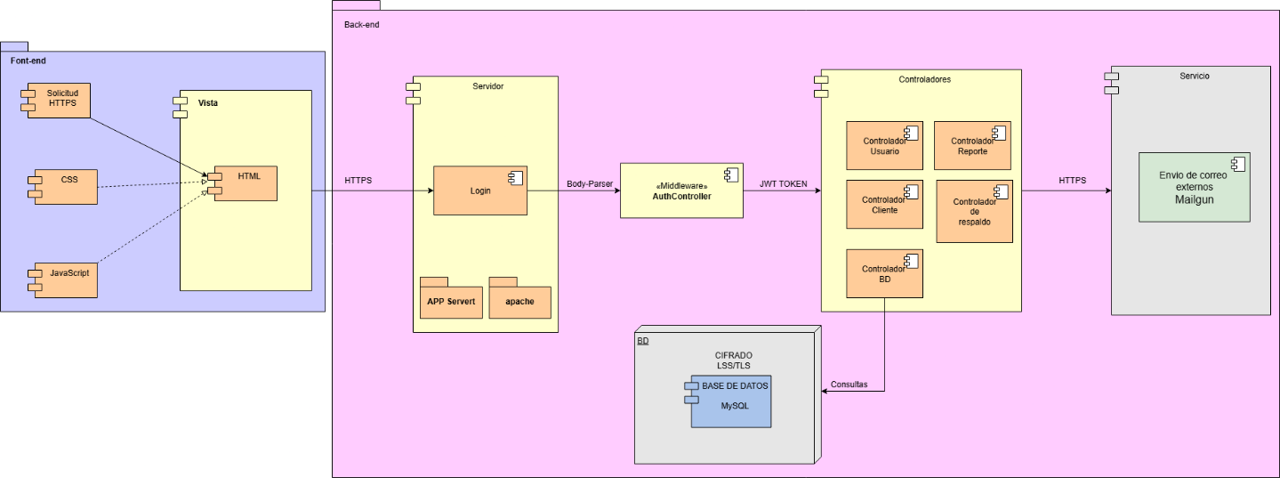

Fuente: Elaborado por el estudiante de acuerdo con el proyecto

Vista física

La vista física describe asignaciones del software al hardware

Diagrama de despliegue

En la figura 5.19 muestra la arquitectura de un sistema compuesto por dos nodos principales: un PC Usuario y un Servidor Web, los cuales se comunican a través de JSON vía HTTPS. Para más información revisar anexo 9.9

Figura 5.8 Diagrama de despliegue de EugCOM
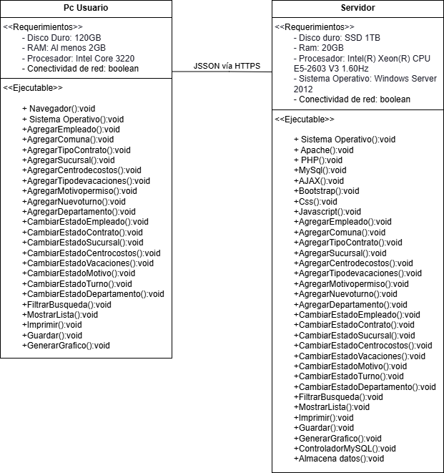

Fuente: Elaborado por el estudiante de acuerdo con el proyecto

MANUAL DE INSTALACIÓN Y NAVEGACIÓN

Un Manual de instalación guía al usuario (administrador o RRHH) paso a paso para instalar correctamente el sistema web EugCOM.

Requisitos de hardware

- Procesador: Intel Core 3220

- Memoria RAM: 2GB

- Almacenamiento: 120GB

Requisitos de Software

- Sistema Operativo: Windows 7

- Servidor local: XAMPP

Tecnologías utilizadas en el sistema:

- PHP

- MySQL/ MariaDB

- JavaScript y Ajax

- HTML Y CSS

Instalación de dependencias

- Descargar XAMPP

- Ejecutar el instalador y sigue los pasos

- Durante instalación, asegúrate de marcar:

- Apache

- MySQL

- PHP

- phpMyAdmin

- Abre el panel de control de XAMPP

- Haz clic en “Start” para:

- Apache

- MySQL

Pasos para la instalación

- Copiar la carpeta del proyecto al directorio de XAMPP (C:\xampp\htdocs\)

- Crear base de datos

- Abrir el navegador y acceder a “http://localhost/phpmyadmin”

- Crear una nueva base de datos con el nombre: biométrico (según tu base de datos).

- Importar el archivo proporcionado desde la pestaña importar

- Configurar el archivo de conexión a la base de datos (config.php)

Ejecución del sistema

Para más detalle ver el documento levantar el sistema web dentro del Google drive.

- Verificar que Apache y MySQL estén en ejecución en XAMPP

- Abrir el navegador e ingresar la siguiente URL http://localhost/TicTac / ( según la carpeta del proyecto)

- Se mostrará la interfaz del sistema. Iniciar sesión con el usuario y contraseña entregados.

Solución de errores comunes

En la tabla 6.1 se observan errores comunes que suceden en el proceso de ejecución del sistema, donde se presentan posibles soluciones para ello.

Tabla 6.1 solución de errores comunes
Problema | Posible causa | solución
Error de conexión con base de datos | Usuario, contraseña o nombre de BD incorrecto | Revisar archivo “config.php”
Página no carga | Archivos mal ubicados | Verificar que estén dentro de htdocs/
No carga interfaz | Servicios no iniciados | Iniciar Apache y MySQL desde XAMPP

Fuente: Elaborado por el estudiante de acuerdo con el proyecto

Árbol de navegación

En la figura 6.1 El árbol de navegación muestra cómo se organiza la aplicación tras el inicio de sesión: desde el Dashboard se despliega el menú (header), que agrupa las principales pestañas o módulos. Allí el usuario puede gestionar Turnos (listar, crear y asignar), Empleados (ingresar y visualizar), y las Tablas Maestras de RR.HH. (permisos, centros de costo, departamentos, motivos, tipos de contrato y vacaciones). También incluye vistas operativas para Vacaciones (crear y ver), Informe de asistencia (consultar por empleado), Permisos (ingresar y ver aprobados), Pulsos de empleados y Reportes/Informes. Cada nodo azul representa una interfaz (pantalla) y cada nodo morado una funcionalidad dentro de esa pantalla; la ruta típica es: iniciar sesión → dashboard → menú → módulo (pantalla) → acción específica, y finalmente la opción Salir para cerrar sesión.

. Para detalle de árbol de navegación revisar anexo 9.7
Figura 6.1 “Árbol de navegación EugCOM”
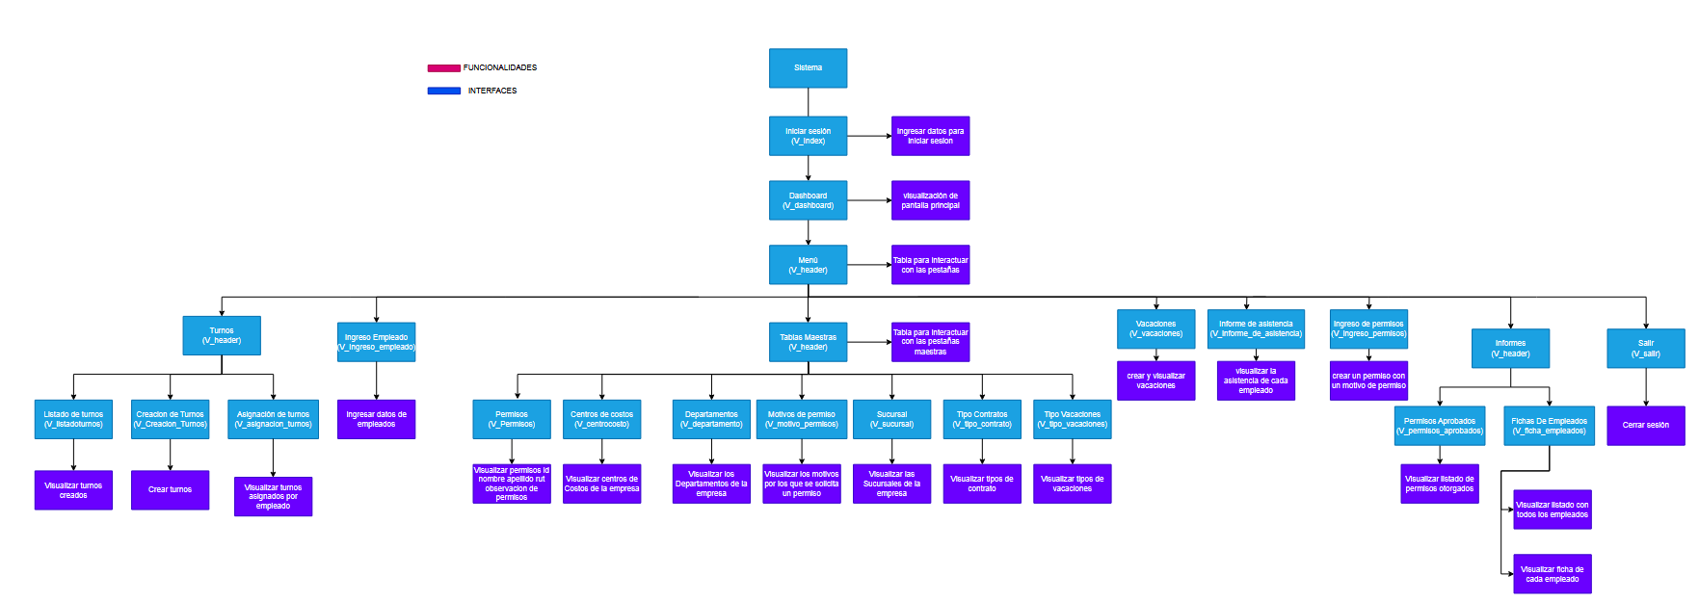

Fuente: Elaborado por el estudiante de acuerdo con el proyecto

La figura 6.2 representa la visualización del menú desplegable para el usuario del Cuarto incremento. Para detalle de menú desplegable revisar anexo 9.7

Figura 6.2 “Vista navegación menú desplegable externa”
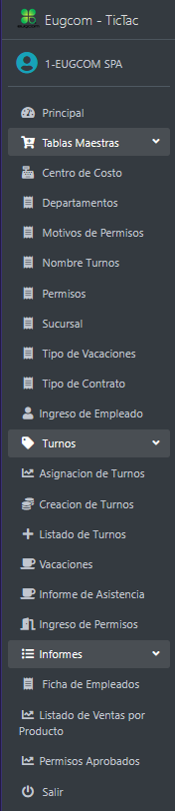

Fuente: Elaborado por el estudiante de acuerdo con el proyecto

PRUEBAS UNITARIAS

A continuación, las pruebas unitarias por caso de uso:

Prueba unitaria CU N°7.1

En la Tabla 7.1 se puede visualizar el Caso de uso N°7.1 que consiste en mostrar un gráfico de asistencia o inasistencia del día actual, el proceso comienza cuando el usuario da clic en la opción de generar gráfico en el menú principal y luego el sistema usará la información de marcaje del día actual y generará el gráfico del personal presente y del personal ausente.

Tabla 7.1 Caso de uso N°7.1, Generando gráfico con métricas de asistencia


Fuente: Elaborado por el estudiante de acuerdo con el proyecto

Casos de prueba:

- Verificar

- Verificar

- Verificar

Resultados Esperados:

- El

- La

- Al

Resultados obtenidos

- La

- El

- El

Durante la validación del Caso de Uso N°7.1,

Figura 7.1 “Captura de pantalla de prueba 1-2-3 caso de uso N°7.1”

Fuente: Elaborado por el estudiante de acuerdo con el proyecto

Prueba unitaria CU N°7.3

En la Tabla 7.2 se puede visualizar el Caso de uso N°7.3 que consiste en mostrar una tabla con los empleados que estén ausentes ese día, el proceso comienza cuando el usuario da clic en la casilla de generar tabla de inasistencia y luego el sistema genera la tabla del personal ausente.

Tabla 7.2 Caso de uso N°7.3, visualizando lista con empleados inasistentes


Fuente: Elaborado por el estudiante de acuerdo con el proyecto

Casos de prueba:

- Verificar

- Verificar

- Verifica

Resultados Esperados:

- El

- El

- Al

Resultados obtenidos

- La pes

- E

En la figura 7.2 se presenta la validación del Caso de Uso N°7.3,

Figura 7.2 “Captura de pantalla de prueba 1-2-3 caso de uso N°7.3”

Fuente: Elaborado por el estudiante de acuerdo con el proyecto

SPRINT REVIEW

Backlog Review

En la tabla 8.1 se aprecia el sprint backlog review con las respectivas horas efectivas del proyecto y tareas del incremento 4 con sus respectivas horas estimadas, donde cada tarea se encuentra completada por parte de los responsables.

Tabla 8.1 Sprint Backlog Review

Fuente: Elaborado por el estudiante de acuerdo con el proyecto

Tabla de esfuerzo

En la tabla 8.2 se representan las horas trabajadas (x horas) por cantidad de Tareas (x Tareas), como van generando una tabla de esfuerzo que muestra como por cantidad de horas invertidas en un día para ir resolviendo las tareas programadas.

Tabla 8.2 Tabla de esfuerzo

Fuente: Elaborado por el estudiante de acuerdo con el proyecto

Gráficos de seguimiento

Los siguientes gráficos nos ayudan para el seguimiento ágil del proyecto, estos gráficos son fundamentales porque permiten visualizar el avance real del equipo en comparación con lo planificado, facilitando la toma de decisiones y posibles mejoras continuas del proceso de desarrollo, a continuación, los gráficos.

Burn down chart

En la figura 8.1 se observa un gráfico que demuestra más explícitamente como la cantidad de horas estimadas (Línea Naranja) van disminuyendo, así mismo como las horas reales (Línea Azul) van disminuyendo con relación al tiempo invertido.

Figura 8.1 Gráfica Burn-Down del esfuerzo del equipo

Fuente: Elaborado por el estudiante de acuerdo con el proyecto

Burn Up chart

En la figura 8.2 se observa el gráfico Burn Up que representa el trabajo acumulado completado a lo largo del tiempo, en comparación con el total de trabajo planificado

Figura 8.2 Gráfica Burn-Up del esfuerzo del equipo

Fuente: Elaborado por el estudiante de acuerdo con el proyecto

Velocidad del equipó

En la figura 8.3 se observa la velocidad del equipo donde se ve la cantidad de trabajo en cada sprint. Es útil para analizar el rendimiento del equipo, estimar la capacidad futura y planificación más precisa para los futuros Sprint.

Figura 8.3 Velocidad del equipo

Fuente: elaborado por el estudiante respecto al proyecto

Retrospectiva

La retrospectiva del proyecto se llevó a cabo como una instancia fundamental para la inspección y adaptación continua de los procesos y el desempeño del Equipo Scrum. Esta sesión se enfocó en analizar el trabajo realizado durante los sprints anteriores con el objetivo de identificar tanto los logros alcanzados como las áreas de oportunidad que permitan optimizar la eficiencia y calidad en los futuros ciclos de desarrollo.

El resultado de esta sesión de reflexión es un compromiso colectivo para implementar los cambios que se detallan en el siguiente plan, buscando fortalecer la capacidad del equipo para entregar valor de manera más eficaz y sostenible.

Plan de mejora

En la tabla 8.3 representan los hallazgos y discusiones de la retrospectiva, se ha formulado el siguiente plan de mejora, el cual detalla las acciones específicas que el Equipo Scrum se compromete a implementar en los próximos sprints. Estas acciones están diseñadas para abordar las áreas identificadas y potenciar la productividad y cohesión del equipo
Tabla 8.3 “Plan de mejora”
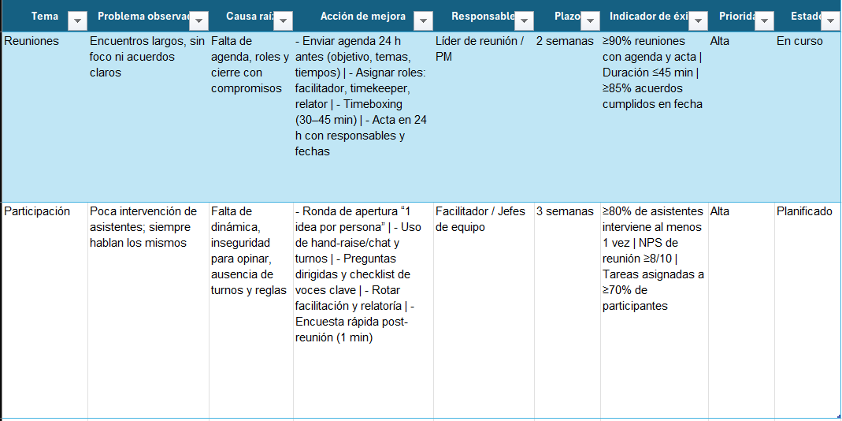

Fuente: elaborado por el estudiante respecto al proyecto

ANEXO

Propuesta de solución detallada

La arquitectura del sistema de autenticación web “TicTac” sigue el modelo clásico cliente-servidor, utilizando HTML para la interfaz, PHP para la lógica del servidor, JavaScript con jQuery para interacciones dinámicas, CSS para el diseño de las páginas y MySQL como base de datos.

Para usar el sistema se necesita XAMPP, activando Apache como servidor local web y MySQL para la base de datos. Funciona con archivos principales: index.php, que es la vista de inicio de sesión; header.php, que es el menú principal con el menú desplegable que combina la vista del inicio de sesión para lograr cargar la lógica del sistema, donde permite realizar los microservicios a través de dicho menú; y connection.php, que gestiona la conexión a la base de datos.

El usuario accede a un formulario de inicio de sesión donde introduce su nombre de usuario, ID y contraseña. Esta interfaz, desarrollada en HTML y optimizada con Bootstrap, envía los datos al mismo archivo mediante el método POST. PHP procesa la solicitud, validando si existe una sesión activa; de no ser así, verifica que se hayan introducido los datos. A continuación, incluye connection.php, que establece la conexión a la base de datos mediante la biblioteca nativa MySQLi de PHP, utilizando la función mysqli_connect().

El sistema establece dos conexiones: una local y otra remota, ambas configuradas con el conjunto de caracteres UTF-8. Tras la conexión, se ejecuta una consulta SQL que busca una coincidencia exacta entre el ID y la contraseña introducidos. Si se encuentra un resultado válido y la cuenta está activa, se crea una sesión con $_SESSION y se redirige al usuario al panel principal. De lo contrario, se muestra un mensaje de error.

La conexión a MySQL se realiza mediante mysqli_connect() y mysqli_query(), utilizando mysqli_real_escape_string() para depurar los datos, aunque sin usar cifrado de contraseña ni consultas preparadas, lo que representa una mejora de seguridad.

El sistema utiliza la librería jQuery para realizar llamadas AJAX, permitiendo enviar y recibir datos del servidor de forma asíncrona sin necesidad de recargar la página. Esta técnica se implementa en diferentes módulos como: Turnos, Permisos, Tipo de contrato y Empleados

Pila Tecnológica

Frontend: Se utiliza HTML para la estructura, CSS para el diseño y JavaScript con jQuery para interacciones dinámicas en el lado del cliente. Bootstrap se emplea para optimizar la interfaz de usuario.

Backend: PHP 7.4 gestiona la lógica del servidor y las interacciones con la base de datos. Base de Datos: MySQL/MariaDB almacena los datos de usuario y la información del sistema.

Entorno de Servidor Local: XAMPP v3.3.0 es el entorno preferido, con Apache como servidor web y MySQL para la gestión de la base de datos.

Pdf diagrama de clases y modelado datos:

Pdf vista de proceso

Pdf vista componentes

Pdf vista despliegue

Diagrama de clases y modelado de datos

Entidades Principales y su Propósito:
marcas (Registros):
Propósito: Almacena registros biométricos individuales, probablemente representando entradas/salidas u otros eventos.
Atributos: id (clave primaria), fecha, hora, tipo (tipo de marca), status, imagen (imagen), hash, usuarios_id_usuarios, biometroco_id_biometrico, latitud, longitud, tipoMarca, correo_enviado. descarga.
Métodos: filtrar_marcasFechas(), filtrar_informe(), guardar_marca(), imprimirMarcaAsistencia(), exportarMarcaAsistencia(). Estos sugieren funcionalidades para filtrar, reportar, guardar, imprimir y exportar datos de asistencia.
dispositivos:
Propósito: Gestiona la información sobre dispositivos biométricos
Atributos: id_biometrico (clave primaria), marca, modelo, ubicación, status, tipo, id_sucursal.
departamentos:
Propósito: Gestionar los departamentos organizacionales.
Atributos: id_departamentos (clave primaria), id_empresa (clave foránea), descripcion, status, fechaCreacion.
Métodos: nuevo_departamento(), cambiar_estadoDepartamentos(), actualizar_departamentos(), guardar_departamentos(). Estos indican operaciones CRUD (Crear, Leer, Actualizar, Eliminar) para los departamentos
empresas:
Propósito: Gestiona los detalles de las diferentes empresas que utilizan el sistema.
Atributos: id_empresas (clave primaria), RazonSocial, nombreFantasia, rut, representanteLegal, actividadEconomica, giro, fechaCreacion, web, email, logo, pais, status, holding_id_holdind, FechaTermino, Clave. Esta es una entidad completa para perfiles de empresas.
turnos:
Propósito: Define y gestiona los turnos de trabajo.
Atributos: id_turnos (clave primaria), nombreTurno, numeroDia, horario, ventanaIngreso, horaEntrada, diaEntrada, tolerancia, entradaColacion, salidaColacion, horaSalida, ventanaSalida, libre, totalHorasDia, extra, status.
Métodos: nuevo_turno(), guardar_turno(), actualizar_turno(), cambiar_estadoTurno(), eliminar_turno(), tablaresumen_turnos().
tipo_contrato:
Propósito: Define diferentes tipos de contratos de empleo.
Atributos: id_tipocontrato (clave primaria), id_empresa (clave foránea), descripcion, status.
Métodos: nuevo_tipoContrato(), guardar_tipoContrato(), actualizar_tipoContrato(), cambiar_estadoTipoContrato().
usuarios:
Propósito: Almacena la información de los usuarios (empleados).
Atributos: id_usuarios (clave primaria), rut, digitoRUT, codigoDedo, nombres, apellido1, apellido2, tipoContrato, direccion, comuna, ciudad, país, telefono, celular, id_ficha(foránea), email, turnoFijo, username, password, perfil, cargo, salt, status, sucurusal_id_sucursal (foránea), turnos_id_turnos (foránea), departamentos_id_departamentos (foránea), cc_id_cc (foránea), fechaCreacion, claveReloj, id_empresas. Esta entidad es bastante central, vinculando a dispositivos biométricos, turnos y otras unidades organizativas.
Métodos: nuevo_usuario(), guardar_usuario(), editar_empleado(), cambiar_estadoUsuario(), cambiar_turnoUsuario(), cambiar_sucursalUsuario(), imprimiendoUsuario().
holding:
Propósito: Gestiona la información de una empresa holding, lo que implica una estructura de múltiples empresas.
Atributos: id_holding (clave primaria), nombre, representante, status, fechaCreacion.
sucursal:
Propósito: Gestiona la información sobre las diferentes sucursales o ubicaciones de la empresa.
Atributos: id_sucursal (clave primaria), tipo, nombre, direccion, comuna, fonos, celular, fax, representante, rutRepresentante, ciudad, pais, statusSucursal, empresas_id_empresas (clave foránea), fechaCreacion.
Métodos: guardar_sucursal(), nueva_sucursal() (nombre de método duplicado), cambiar_estadoSucursal(), actualizar_sucursal().

permisos:
Propósito: Gestiona las solicitudes de permisos o licencias de los empleados.
Atributos: id_permisos (clave primaria), id_usuario (clave foránea), id_motivo (clave foránea), fecha_ini, hora_ini, fecha_fin, hora_fin, total_horas, observaciones, goce, status, adjunto, creado, hora_creado.
Métodos: nuevo_permiso(), guardar_permisos(), actualizar_permisos(), cambiar_estadoPermiso(), filtrar_permisos(), eliminar_permisos(), imprimir_permisos()
motivos_permisos:
Propósito: Define las razones para las licencias o permisos.
Atributos: id_motivo (clave primaria), descripcion, status, fecha_creacion.
Métodos: guardar_motivoPermisos(), actualizar_motivoPermisos(), cambiar_estadoMotivoPermisos()
vacaciones:
Propósito: Gestiona las solicitudes de vacaciones y los saldos de los empleados.
Atributos: id_vacaciones (clave primaria), anio (año), fecha_inicio, fecha_termino, dias, periodo, dia_usado, dia_pendiente, id_usuario (clave foránea), id_autoriza (clave foránea para el usuario que autoriza), aprobación, status.
Métodos: nuevo_vacacaciones(), guardar_vacaciones(), actualizar_vacaciones(), cambiar_estadoVacaciones(), asignar_vacaciones(), imprimir_vacaciones(), eliminar_vacaciones().
centro_costo (Centro de Costo):
Propósito: Gestionar los centros de costo para el seguimiento financiero.
Atributos: id_centro (clave primaria), fecha_creacion, descripcion, status.
Métodos: nuevo_CC(), guardar_CC(), actualizar_CC(), cambiar_estadoCC()
Relación:
Turnos puede tener 1 usuario como el usuario puede tener 1 turno
Motivo de permiso puede tener múltiples permiso y permiso puede tener 1 motivo de permiso, si no existe un permiso no podría haber un motivo de permiso
Usuario puede tener de 0 a muchos permisos y permisos puede tener de 1 usuario, si no existiera un usuario no existe un permiso
Usuario puede tener 1 vacaciones y vacaciones puede tener 1 usuario, si no existe usuario, no existe vacaciones
Marcas puede tener 1 usuario y usuario puede tener de 1 a muchas marcas, si no existen usuario no hay marcas.
Tipo_contrato puede tener de 1 a mucho usuarios y usuarios pueden tener 1 tipo_contrato, el tipo de contrato puede existir sin que exista usuario.
Dispositivos puede tener muchas marcas y marcas puede tener 1 dispositivo, si no existen dispositivos, puede haber marcas.
Sucursal puede tener 1 dispositivo y un dispositivo puede tener 1 sucursal, sin una sucursal no puede existir un dispositivo.
Empresas puede tener de 1 a mucho tipo_contrato,pero a su vez tipo_contrato puede tener 1 empresa.
Departamentos puede tener de 1 a muchos usuarios y usuarios puede tener 1 departamentos, si no existe usuario igual puede existir departamentos.
Departamentos puede tener 1 empresa y empresa puede tener de 1 a muchos departamentos.
Holding puede tener de 1 a muchas empresas y empresas puede tener 1 holding, si no existe empresa igual puede existir holding.
Centro_costo puede tener de 1 a muchos usuarios, pero usuarios puede tener 1 centro de costo, si no existe usuarios, igualmente puede haber un centro de costo.
Empresas puede te4ner de 1 a muchos centros de costos y centro de costos puede tener 1 empresa, si no hay una empresa puede haber un centro de costo de todas formas.

Árbol de navegación y vista del menú desplegable

El diagrama presentado ilustra la estructura de navegación del sistema, el cual está orientada a la gestión de turnos y administración de personal. La representación gráfica muestra una vista jerárquica de los módulos principales que conforman la interfaz del usuario, donde cada bloque azul corresponde a una interfaz del sistema, acompañada de su respectiva funcionalidad las cuales se ven representadas en bloques rosados. Desde esta interfaz principal se accede a distintos módulos, entre ellos la sección de turnos, que permite gestionar la asignación, modificación y visualización de los turnos de trabajo del personal, el módulo de ingreso de empleado, orientado al registro de nuesvos trabajadores y la edición de sus datos personales y laborales, y el apartado de tablas maestras, que centraliza la configuración básica del sistema, como los tipos de turnos, departamentos y demás parámetros estructurales y finalmente una opción de salida que permite cerrar sesión de manera manual. Esta estructura de navegación refleja una organización lógica y coherente, lo que facilita el uso del sistema por parte del usuario final, además de servir como una herramienta útil para comprender la arquitectura funcional de la aplicación

Pdf Tabla de esfuerzo

Diagrama de despliegue

El diagrama de despliegue detalla la arquitectura de despliegue de un sistema integral, estructurado en una configuración cliente-servidor para optimizar la gestión y procesamiento de información. Este sistema se compone de dos nodos principales: un PC Usuario y un Servidor, los cuales interactúan de forma segura y eficiente.
El PC Usuario representa el punto de acceso para los usuarios finales, requiriendo al menos un disco duro de 120GB, 2GB de RAM, un procesador Intel Core 3220 y conectividad de red. Sus capacidades ejecutables se centran en la interacción con el sistema, permitiendo la navegación y la ejecución de operaciones de gestión de datos, tales como la adición, modificación, visualización, filtrado, guardado e impresión de información relacionada con empleados, contratos, sucursales, centros de costos, vacaciones, permisos y turnos, además de la generación de gráficos.
Por otro lado, el Servidor el cual alberga la Base de datos y el Servidor web, constituye el núcleo del sistema, albergando la lógica de negocio y la persistencia de datos. Sus requerimientos de hardware son superiores, con un disco SSD de 1TB, 20 GB de RAM, un procesador Intel Xeon E5-2603 V3 y el sistema operativo Windows Server 2012. Este servidor aloja componentes clave como Apache (servidor web), PHP (lenguaje de scripting), MySQL/mariaDB (base de datos), y frameworks front-end como Bootstrap, CSS y JavaScript. Las funcionalidades ejecutables del servidor replican y amplían las del PC Usuario, garantizando el procesamiento y almacenamiento centralizado de toda la información, incluyendo un controlador específico para MySQL y la capacidad de almacenar datos.
La comunicación entre ambos nodos se realiza de manera robusta y segura mediante el protocolo JSON sobre HTTPS, asegurando la integridad y confidencialidad de los datos transmitidos. Esta arquitectura permite una clara separación de responsabilidades, donde el PC Usuario se enfoca en la interfaz y la experiencia del usuario, mientras que el Servidor Web gestiona el procesamiento intensivo de datos y su almacenamiento centralizado, conformando un sistema escalable y con un alto nivel de seguridad.

REFERENCIAS

EugCom. (07 de 05 de 2025). EugCom. Obtenido de EugCom: https://www.eugcom.cl/
Sanchez, C. (24 de 01 de 2020). Normas APA. Obtenido de Normas APA: https://normas-apa.org/citas/
software, I. d. (03 de 05 de 2025). Canvas Unab. Obtenido de Canvas Unab: https://canvas.unab.cl/courses/143007/files/folder/_Material/RUBRICA?preview=14113604

